Открытое занятие

Тема: «Птицы нашего двора»

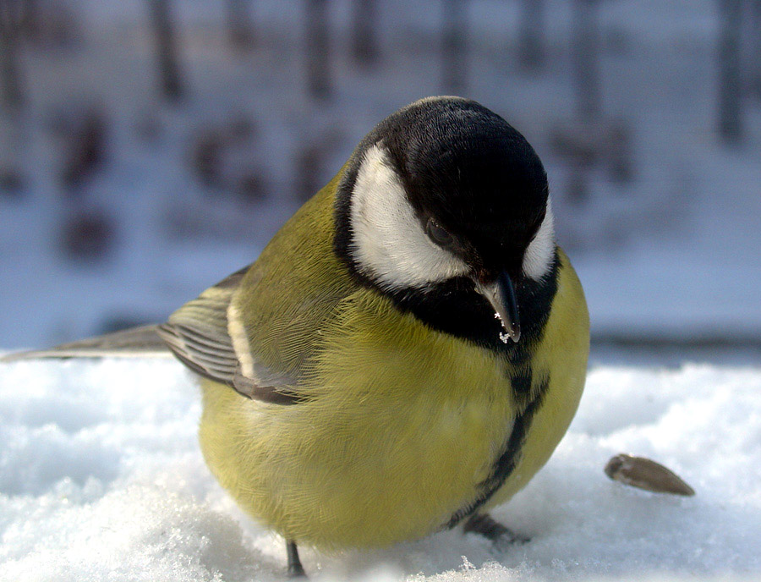

Провела:

Виноградова Светлана Сергеевна

**Название разработки:** открытое занятие.

**Название и форма проведения:** Птицы нашего двора.

**Пояснительная записка**

**Цель:** ознакомление  учащихся с многообразием птиц.

**Задачи:**

* познакомить учащихся с существенными и отличи­тельными признаками птиц, средой обитания (лес, птичник, водоем), значением птиц в жизни человека;
* развивать умения работать с понятиями, анализировать, развивать речь, память, умения давать самооценку;
* воспитывать заботливое от­ношение к птицам.

**Форма проведения:** открытое занятие.

**Метод проведения:** словесный, наглядный, беседа.

**Возраст детей: 11-12 лет.**

**Условия для проведения:** кабинет биологии.

**Оборудование:** список литературы о птицах, картинки с изображением птиц, таблица «Рекомендации по изготовлению скворечника».

**Методические советы на подготовительный период**: распределение ролей среди учащихся по заданиям:

* «Журналисты» (составляют вопросы о птицах)
* «Ученые-биологи» (ведут «Дневник наблюдений», записывают интересную информацию о птицах).

*Задание:* изготовление скворечников. В классе вывешивается таблица «Рекомендации по изготовлению скворечника».

**План открытого занятия**

1. **Организационный момент.**

1. Проверка готовности к занятию

**II**. **Изучение нового материала**

1. Пресс-конференция.
2. Самостоятельная работа детей.
3. Работа по карточкам.
4. Динамическая пауза.

**III.Закрепление нового материала**

**IV. Итог занятия**

**V. Рефлексия**

**Ход занятия**

I. **Организационный момент**.

**Приветствие учащихся.**

Здравствуйте, ребята! Я предлагаю Вам послушать стихотворение Елены Благининой «Друзья».

Есть во дворе у нас друзья,

Встают они чуть свет

И в чужедальние края

Не улетают – нет!

Повеет ветер с темных нив,

Поникнут ветви ив,

Один другого спросит: «Жив?»

Другой ответит: «Жив!»

Потом пойдет крутить пурга,

Остынет вся земля,

И лягут белые снега

На черные поля.

Мороз ударит, опушив

Нагие ветви ив,

Один другого спросит: «Жив?»

Другой ответит: «Жив!»

И вдруг весна растопит лед,

Разбудит двор и сад,

И все чудесно оживет,

И птицы прилетят.

Теплынь нахлынет с влажных нив,

Набухнут ветви ив.

«Ты жив? Ты жив? Ты, братец, жив?»

«Я жив! Жив! Жив – жив – жив!»

- Вы догадались, о ком пойдет речь на занятии? (о птицах)

Правильно именно о птицах.

**II.Изучение нового материала**

**1. Пресс-конференция «учёных» и «журналистов».**

Вопрос. Кто такие птицы?

Ответ. Все птицы имеют две ноги, два крыла, клюв, тело, покрытое перьями. Они могут летать в воздухе.

Вопрос. Какова среда обитания птиц?

Ответ. Среда обитания птиц - это лес, водоём, птичник.

Вопрос. Почему у птиц разные ноги?

Ответ. Разные ноги потому, что обитают пернатые в раз­ных местах. Многие птицы, которые живут на болоте, имеют длинные ноги. Птицы, живущие у воды, имеют ноги с перепон­ками, а пернатые, селящиеся на деревьях, имеют короткие ноги с цепкими коготками.

Вопрос. Почему у птиц разные клювы?

Ответ. Разные клювы потому, что они едят различную пищу.

Вопрос. Почему осенью птицы улетают?

О т в е т. По нескольким причинам:

Исчезновение основного корма.

Замерзание водоемов, земли.

Отмирание вегетативных частей растений.

Вопрос. Какие птицы улетают в теплые края?

Ответ. Перелетные птицы: ласточка, грач, утка, скворец, стриж.

Вопрос. Какие пернатые остаются зимовать?

Ответ. Зимующие птицы: ворона, галка, воробей, синица.

Вопрос. Почему птицы остаются зимовать?

Ответ. Остаются зимовать те виды пернатых, которые пи­таются ягодами, семенами деревьев.

Вопрос. Почему в холодные дни птицы взъерошивают перья?

Ответ. Они взъерошивают перья, чтобы сохранить тепло.

Вопрос. Почему перья не намокают?

Ответ. Пернатые смазывают их жиром из специальной железы.

Вопрос . От чего зависит прилет птиц весной?

Ответ. Прилет весной зависит от появления корма. Сквор­цам нужны мелкие насекомые, семена; водоплавающим пти­цам - рыбы, водные насекомые; соловьям, ласточкам - насеко­мые. А вот грачи - всеядны.

Вопрос. Чем можно помочь птицам в трудное время?

Ответ. Зимой надо подкармливать их, оставлять небольшие отверстия под крышами, чтобы птицы могли погреться, развешивать кормушки и скворечники.

Вопрос. Как называются следующие птицы?

Демонстрируются картинки с изображением птиц.

«Учёные» называют птиц, представленных на картинках.

Вопрос. Какая птичка самая маленькая?

Ответ. Колибри - самая маленькая птичка.

В опрос. А какие птицы являются самыми крупными?

Ответ. Это страус, пингвин, индюк.

Вопрос. Какую пользу приносят птицы?

Ответ. Птицы охраняют сады, леса от вредных насекомых.

**2.Самостоятельная работа детей**

Составление памятки «Рекомендации по изготовлению скворечника»:

* Скворечники могут занимать: скворцы, воробьи, синицы и другие птицы.
* Тщательно пригонять друг к другу стенки гнездования нe надо - в домике для птиц необходима вентиляция (можно делать небольшие узкие щели).
* Крышка должна быть съемной - гнездование надо осматривать, удаляя из него прошлогоднюю подстилку и мусор. Проверять скворечник надо два раза в год: весной - перед прилетом, осенью - после отлета птиц на места зимовок.
* Съемные крышки гнездований укрепляются специальными приспособлениями или притягиваются проволокой. Это необходимо, чтобы различные хищники не смогли проникнуть внутрь домика.
* Развеску скворечников лучше проводить задолго до приле­та птиц, чтобы гнездования приобрели более естественный, при­родный вид! Такие домики птицы занимают быстрее.
* Скворечники должны быть мало заметны. Развешивать их надо в тихих местах, с учетом повадок и поведения их будущих хозяев.
* Развешивать искусственные гнездования нужно таким об­разом, чтобы не наносить вреда деревьям.
* Скворечники можно размещать недалеко друг от друга, но не следует развешивать много гнездований в одном месте.

**3.Работа по карточкам.**

Зачеркни одинаковые согласные буквы в каждом ряду и узнаешь название спрятанной птицы:

* ДСДКДИКНКИКЦА - синица
* НСВОНРВОВКАВН - сорока
* ВПОНРПОПБЕПЙН - воробей
* МДМЯМТВЕМЛМВ - дятел

4.Динамическая пауза:

Встали прямо, потянулись

И друг другу улыбнулись.

Два хлопка над головой,

Два хлопка перед собой,

Прыгаем на правой ножке

И на левой прыг-прыг скок!

**III.Закрепление нового материала**

**Педагог:** Послушаем стихотворение о птицах

**Дети:** Мы хотим, чтоб птицы пели,

Чтоб вокруг леса шумели,

Чтобы были голубыми небеса,

Чтобы речка серебрилась,

Чтобы бабочка резвилась

И была на ягодах роса!

Мы хотим, чтоб солнце грело

И березка зеленела,

И под елкой жил смешной колючий еж.

Чтобы белочка скакала

Чтобы радуга сверкала,

Чтобы лил веселый дождь.

*Е. Карганова*

**Дети:**

ЧТО НЕЛЬЗЯ КУПИТЬ?

Если деньги накопить,

Можно многое купить:

Дом, одежду и завод,

Самолет и пароход.

Но нельзя купить росу,

Птичье пение в лесу.

И не спрятать в кошелек

Родничок и тополек.

*В. Орлова*

**Педагог:** Спасибо**.**